Proteja
la salud
de su hijo

Alimentando alumnos sanos

_________________________ Distrito Escolar

Siento latir mi corazón
Salte o trote en el lugar durante 20 minutos. Ahora presione los dedos suavemente contra el cuello, debajo de la mandíbula, y sienta latir su corazón. El músculo cardíaco bombea sangre para nutrir el cerebro, los músculos y cada parte de su cuerpo. Para ayudarlo a latir debidamente y mantener controlada la presión arterial necesita un mineral llamado potasio.
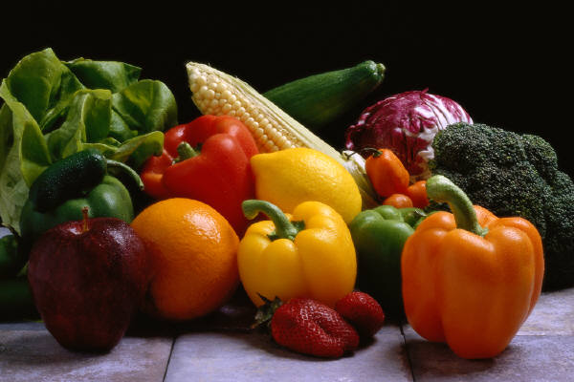

Puede alimentar el potasio de su corazón comiendo muchos vegetales y frutas. Tenga como objetivo comer una o dos porciones de estos grupos de alimentos en cada comida. Tienen un contenido de potasio muy alto.

Papaya Batatas (camotes)
Ciruelas/pasas Papas
Melones Tomates
Bananas Aguacates
Naranjas/jugo Frijoles verdes
Peras Zanahorias




Ame a su familia. . .
¿Puede mencionar otra forma de tener un corazón sano? Si dijo “ejercicio”, ¡es correcto! Cada vez que realiza una actividad física suficiente como para acelerar su ritmo cardíaco, está fortaleciendo su músculo cardíaco. Anime a sus hijos a divertirse con juegos activos durante 60 minutos al día. Prepare frutas y vegetales lavados y cortados para que los niños coman como bocadillos después de la escuela y después de jugar. ¡Esto mantendrá fuerte y sano el corazón de sus hijos!
¡Feliz día de San Valentín!
Mientras este mes nos concentramos en los corazones, asegúrese de que el suyo esté sano. ¡Late más de 100,000 veces por día, y casi 38 millones de veces por año! Aprenda más sobre cómo tener un corazón sano en: www.AmericanHeart.org. Haga clic sobre "Children's Health" (salud infantil) y las actividades para niños.

Febrero de 2009

¡Los niños pueden cocinar!

“Banana Split” con avena
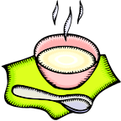

1/3 taza de copos de avena
¾ taza de leche (descremada o al 1%)
1 cucharón chico de yogur congelado descremado
½ banana en rodajas
2 fresas (opcional)

1. Mida la avena en un tazón apto para microondas. Agregue la leche y mezcle.
2. Cocine en microondas durante 3 minutos, revolviendo después de cada minuto.
3. Cubra con yogur congelado y banana.
4. Lave las fresas, quíteles el tallo y córtelas verticalmente para que las rebanadas tengan forma de corazón. Colóquelas por arriba del cereal.

Rinde 1 porción.
Encuentre esta y otras recetas saludables y económicas en:
http://recipefinder.nal.usda.gov/

